华中科技大学计算机学院
《计算机通信与网络》实验报告

班级 CS2008 姓名 徐瑞达 学号 U202015533

项目 | Socket编程  （40%） | 数据可靠传输协议设计  （20%） | CPT组网  （20%） | 平时成绩(20%) | 总分
得分

教师评语：

教师签名：
给分日期：
目 录
实验二 数据可靠传输协议设计实验 1
1.1 环境 1
1.2 系统功能需求 1
1.3 系统设计 2
1.4 系统实现 2
1.5 系统测试及结果说明 7
1.6 其它需要说明的问题 7
1.7 参考文献 7
心得体会与建议 8
2.1 心得体会 8
2.2 建议 8

实验二 数据可靠传输协议设计实验

1.1 环境

1.1.1 开发平台
- 硬件配置：Intel® Core™ i5-1035G1 CPU @ 1.00GHz 1.2GHz
- 系统软件组件：Windows11 Version 22H2
- 开发平台：Microsoft Visual Studio 2022
- 第三方组件：模拟网络环境API(netsimlib.lib)

1.1.2 运行平台
- 硬件配置：Intel® Core™ i5-1035G1 CPU @ 1.00GHz 1.2GHz
- 系统软件组件：Windows11 Version 22H2
- 第三方组件：模拟网络环境API(netsimlib.lib)

1.2 系统功能需求
- 实现基于GBN的可靠传输协议
- 实现基于SR的可靠传输协议
- 在GBN协议的基础上，根据TCP的可靠数据传输机制实现简化版的TCP协议
  - 报文段格式、接收方缓冲区大小和GBN协议一样保持不变
  - 报文段序号按照报文段为单位进行编号
  - 单一的超时计时器，不需要估算RTT动态调整定时器Timeout参数
  - 支持快速重传和超时重传，重传时只重传最早发送且没被确认的报文段
  - 确认号为收到的最后一个报文段序号
  - 不考虑流量控制、拥塞控制
- 可靠运输层协议实验只考虑单向传输，即只有发送发送数据报文，接受方仅仅接收报文并给出确认报文
- 实现具体协议时，指定编码报文序号的二进制位数（例如3位二进制编码报文序号）以及窗口大小（例如大小为4），报文段序号必须按照指定的二进制位数进行编码
- 代码实现不需要基于Socket API，不需要利用多线程，不需要任何UI界面。

1.3 系统设计
- 本实验通过模拟网络环境模拟丢包、分组受损等在真实网络环境中可能发生的现象
- 通过继承实现RdtReceiver、RdtSender中的虚函数以完成发送方和接收方的相关功能
- 功能模块主要分为GBN协议、SR协议、TCP协议三部分，基于各个协议发送方和接收方的动作实现相关函数
- 定义Logger类以方便输出日志文件

1.4 系统实现

1.4.1 GBN协议
- 协议原理
GBN协议允许发送方发送多个分组而不需要等待收到确认，同时限制已发送但未确认的分组数量，其最大值为窗口长度。
GBN协议为所有已发送但未确认的分组设定统一的定时器，当定时器超时时，重新发送所有已发送但未确认的分组。
- 技术关键
实现GBN协议时，需要在发送方定义窗口数组缓存已发送但未确认的分组，并记录最早的未确认分组的序号和下一个待发送分组的序号。
实现GBN协议时，需要注意定时器的开启、重启和关闭时机。当发送窗口内第一个分组时开启定时器，当收到确认窗口滑动时关闭并重新设定定时器，当定时器超时时重启定时器。
- 发送方关键功能
发送方定义的变量列表如表1.1所示。
表1.1 GBN协议发送方定义的变量列表
变量名 | 类型 | 说明
packets | Packet[] | 当前窗口
firstWatingAckSeqNum | int | 第一个已发送但未确认分组，窗口内第一个分组的序号
nextSendSeqNum | int | 下一个待发送分组的序号
packetNum | int | 已发送但未确认分组的数目
isWindowFull | bool | 窗口是否已满
windowLength | int | 窗口长度
- send函数
send函数由模拟网络环境中的应用层调用以发送数据。在该函数中，首先判断窗口是否已满，当窗口未满时继续发送分组；若待发送分组为窗口内第一个分组，启动定时器；更新packetNum、nextSendSeqNum变量。
send函数的相关流程图如图1.1所示。
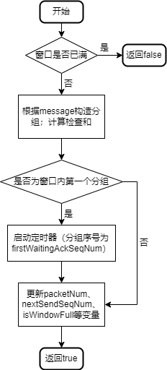
图1.1 GBN协议send函数流程图
- receive函数
在receive函数中，首先校验ACK分组是否受损，若未受损则向右滑动窗口；通过接收到的ACK分组序号和当前窗口内第一个分组的序号得到滑动窗口长度。滑动后，若窗口为空，则关闭定时器，否则关闭并重新设定定时器。
receive函数的相关流程图如图1.2所示。
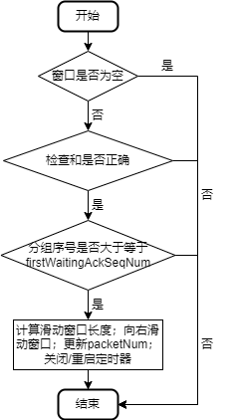
图1.2 GBN协议receive函数流程图
- timeout函数
发生超时事件时，重新发送窗口内所有已发送分组，并重启计时器。

1.4.2 SR协议
- 协议原理
SR协议与GBN协议的不同之处在于其接收方会缓存失序分组，并分别为每个已发送但未确认的分组设定定时器；当某个分组的定时器超时时，仅重新发送该分组。
- 技术关键
实现SR协议时，发送方和接收方均需定义窗口数组缓存已发送但未确认的分组。
在SR协议中，当接收到确认时，关闭确认报文对应分组的定时器，当定时器超时时，重新发送对应分组并重启定时器。
- 发送方关键功能
发送方定义的变量列表如表1.2所示。
表1.2 SR协议发送方定义的变量列表
变量名 | 类型 | 说明
packets | Packet[] | 当前窗口
isACKReceived | int[] | 表示是否接收到当前窗口内分组对应ACK
firstWatingAckSeqNum | int | 第一个已发送但未确认分组，窗口内第一个分组的序号
nextSendSeqNum | int | 下一个待发送分组的序号
packetNum | int | 已发送但未确认分组的数目
isWindowFull | bool | 窗口是否已满
windowLength | int | 窗口长度
- receive函数
在receive函数中，首先校验ACK分组是否受损，若未受损则关闭ACK分组对应分组的计时器；如果窗口内第一个分组收到确认，则向右滑动窗口。滑动后，更新isACKReceived数组。
send函数的相关流程图如图1.3所示。
- timeout函数
发生超时事件时，重新发送超时的分组，并重启该分组对应的计时器。
- 接收方关键功能
- receive函数
SR协议的接收方需要缓存收到的失序分组，因此其实现与发送方的receive函数类似。当接收到的分组未受损时，如果其分组序号在窗口内，则发送对应ACK分组；如果接收到的是窗口内第一个分组的报文，则滑动窗口、向应用层提交数据、更新isPacketReceived数组。
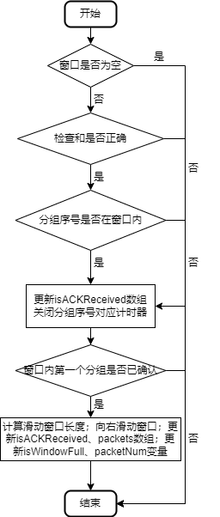
图1.3 SR协议send函数流程图

1.4.3 TCP协议
- 协议原理
本实验中的TCP协议基于GBN协议实现，其改进如下：接收方发送确认报文时序号为期待得到的下一个分组的序号；发送方接收到3个冗余ACK时即重传。
- 发送方关键功能
- receive函数
当接收到ACK分组时，由于TCP中接收方发送的ACK序号为期待收到的分组序号，如果分组序号为窗口内第一个分组的序号，则说明接收方还未收到窗口内第一个分组，ackCount加一；否则说明接收方已经收到窗口内第一个分组，向右滑动窗口，ackCount赋初值1。
send函数的相关流程图如图1.4所示。
- 接收方关键功能
- receive函数
当接收方接收到正确的分组时，发送ACK分组，其序号为接收到分组的序号加一，表明期待收到的分组序号。
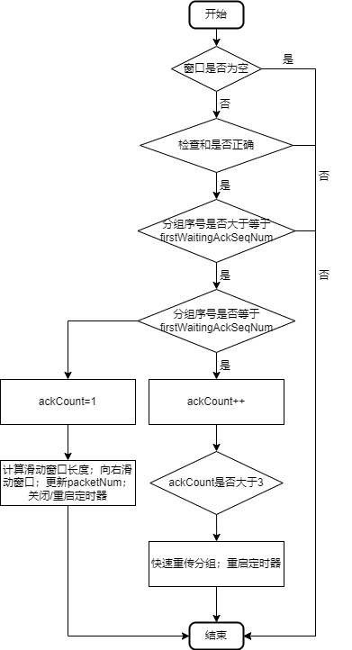
图1.4 TCP协议send函数流程图

1.5 系统测试及结果说明

1.5.1 GBN协议测试
运行GBNRdtSender和GBNRdtReceiver，等待程序运行完毕。
- 打开output文件，查看其内容是否与input文件一致。
- 打开日志输出文件，查看发送方滑动窗口的正确性。
当发送方接收到窗口内第一个分组的确认报文（acknum=6）时，向右滑动1个单位，滑动前后窗口内容如图1.5所示。
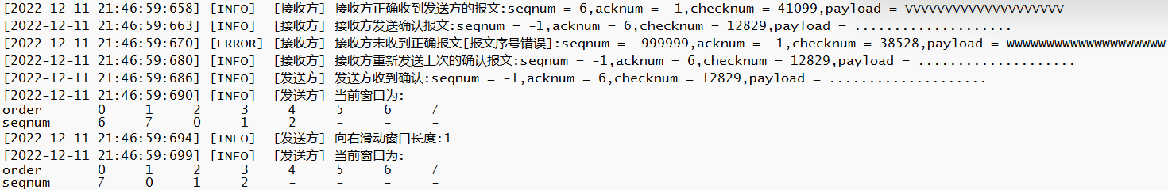
图1.5 GBN协议测试图1

当发送方未正确接收到分组7对应的确认报文，但正确接收到分组0对应的确认报文时，向右滑动2个单位，滑动前后窗口内容如图1.6所示。
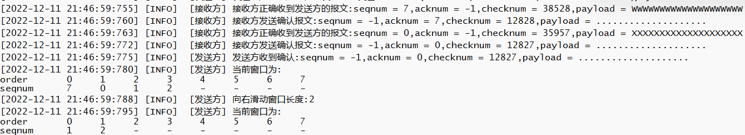
图1.6 GBN协议测试图2

1.5.2 SR协议测试
运行SRRdtSender和SRRdtReceiver，等待程序运行完毕。
- 打开output文件，查看其内容是否与input文件一致。
- 打开日志输出文件，查看发送方/接收方滑动窗口的正确性。
当发送方发送分组0，接收方正确收到分组0并且发送方正确收到分组0的确认报文时，双方均会滑动窗口，滑动前后窗口内容如图1.7所示。
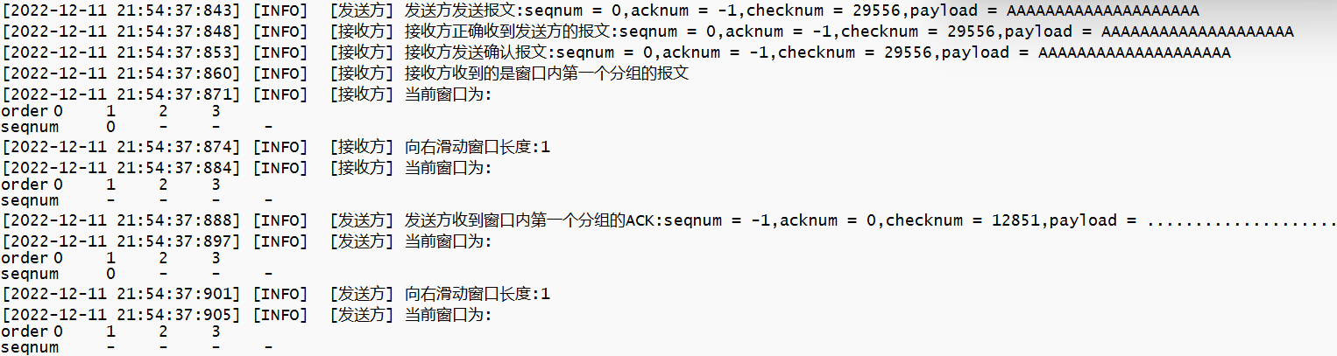
图1.7 SR协议测试图1
当接收方接收到分组7但未正确接收到分组6时，发送方将会重发分组6，接收方接收到后将滑动窗口，滑动前后窗口内容如图1.8所示。
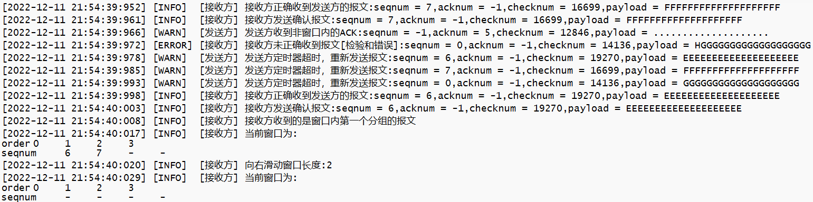
图1.8 SR协议测试图2
当发送方接收到分组2、3、4的确认报文但未接收到分组1的确认报文时，发送方超时，重发分组1，当接收到分组1的确认报文后将滑动窗口，滑动前后窗口内容如图1.9所示。
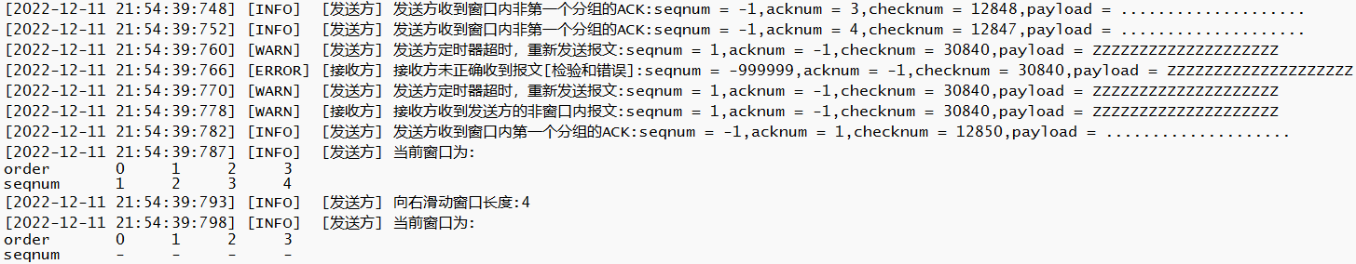
图1.9 SR协议测试图3

1.5.3 TCP协议测试
运行TCPRdtSender和TCPRdtReceiver，等待程序运行完毕。
- 打开output文件，查看其内容是否与input文件一致。
- 打开日志输出文件，查看快速重传的正确性。
当接收方未正确接收到分组2，收到其他失序分组时将会发送序号为2的ACK，当发送方接收到3个冗余CK时即快速重传分组2，如图1.10所示。
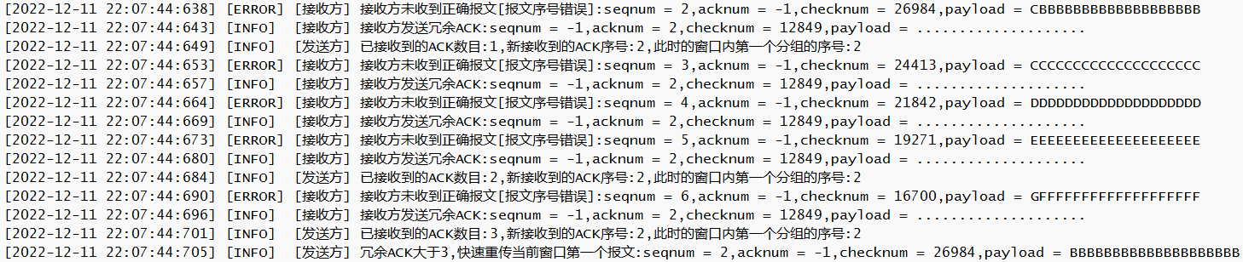
图1.10 TCP协议快速重传测试图

1.7 参考文献
无

心得体会与建议

2.1 心得体会
本次实验，通过模拟网络环境让我体会到了真实网络环境下会发生的丢包或分组受损现象。同时，通过编写GBN、SR、TCP等三种协议的发送方和接收方代码，我更加深刻体会到了真实网络环境中可靠数据传输方案——使用定时机制检测和解决丢包问题，使用ARQ协议检测和解决分组受损问题，使用流水线机制解决信道利用率低的问题，使用快速重传机制解决超时间隔过长的问题。
通过这次实验，我也深刻体会到了计算机网络的层次结构。上层调用下层的服务而无需关心下层如何进行数据传输，下层向上层提交数据而无需关心上层会如何进行数据处理。正如应用层调用运输层发送方的send方法发送数据，而无需关心运输层封装报文段发送给网络层的细节；网络层将报文段提交给接收方的运输层，而无需关心运输层如何进行差错检测、建立确认报文、向应用层提交报文。通过在运输层实现可靠数据传输服务，保证了整个网络层次中的可靠性，这也是层次结构的优势所在。

2.2 建议
无

